设计说明
本项目聚焦医院周边康养缺失、老旧小区与办公区无活动载体的核心痛点，以“公共空间为纽带，疗愈盒子为节点”，依托装配式技术打造服务多元人群的复合型共享空间，实现“空间激活+身心疗愈”双重目标。核心设计围绕公共空间重构与疗愈盒子穿插展开。公共空间重构采用功能重置、动线优化等手法，打造多层次共享体系：以中庭为核心枢纽，通过装配式装饰模块营造趣味视觉体验，优化垂直动线串联各功能区；分层布局主题空间，底层打通后打造“城市客厅”衔接新增公园，中层植入装配式多功能模块等场景，顶层打造观景一体化空间；室外增设公园并做动静分区，通过生态步道串联室内外形成完整动线。疗愈盒子以1.5x2m和2x2m尺寸元素构建框架，含梯形（沉浸式）与方形（互动式）两种形态，通过不同组合方式形成可以视听触味嗅的五感疗愈空间，穿插于中庭、公寓模块、室外活动场地等节点，植入疗愈绿植与适配功能。项目依托装配式技术实现模块化预制、快速拼装，融合生态技术提升空间品质；采用“租商融合”模式保障可持续运营。最终将老旧空间升级为“医院疗愈延伸带、社区活力聚场”等四位一体的复合载体，树立老城更新示范标杆。

围护结构构造说明
1. 屋顶：屋顶构造一（上人倒置式屋面） (K=0.299,D=4.247)：（由上到下）
C20细石混凝土保护层，内配Φ4@100双向钢筋网片 50mm＋干铺聚酯无纺布一层 0mm＋难燃型挤塑聚苯板 90mm＋SBS改性沥青防水卷材 3mm＋非固化橡胶沥青防水涂料 2mm＋1：2.5水泥砂浆 20mm＋粉煤灰陶粒混凝土 30mm＋钢筋混凝土 120mm＋石灰水泥砂浆 10mm
2. 屋顶防火隔离带：屋顶防火隔离带构造一 (K=0.299,D=4.335)：（由上到下）
水泥砂浆 20mm＋难燃型挤塑聚苯板 90mm＋水泥砂浆 20mm＋钢筋混凝土 200mm＋石灰砂浆 20mm
3. 外墙（填充墙）：外墙（填充墙）构造一 (K=0.484,D=4.164)：（由外到内）
难燃型挤塑聚苯板 45mm＋聚氨酯防水涂料 1.5mm＋聚合物水泥防水砂浆 6mm＋水泥砂浆 20mm＋重砂浆砌筑烧结页岩多孔砖/空心砖墙 200mm＋水泥砂浆 20mm
4. 外墙防火隔离带：外墙防火隔离带构造一 (K=1.612,D=3.031)：
水泥砂浆 20mm＋聚苯颗粒保温砂浆 20mm＋水泥砂浆 20mm＋钢筋混凝土 200mm＋石灰砂浆 20mm
5. 热桥柱：热桥柱构造一 (K=0.856,D=3.350)：（由外到内）
岩棉保温装饰复合一体板 45mm＋聚氨酯防水涂料 1.5mm＋聚合物水泥防水砂浆 6mm＋水泥砂浆 20mm＋钢筋混凝土 200mm＋水泥砂浆 20mm
6. 挑空楼板：挑空楼板构造一 (K=0.695,D=2.305)：（由上到下）
水泥砂浆 20mm＋钢筋混凝土 120mm＋水泥砂浆 20mm＋难燃型挤塑聚苯板 35mm
7. 幕墙：断桥铝合金型材窗多腔密封35mm 6 低透光双银 Low-E+12A+6 透明 (K=2.000)：
传热系数2.000W/㎡.K，窗太阳得热系数0.200
8. 外窗：断桥铝合金型材窗多腔密封35mm 6 低透光双银 Low-E+12A+6 透明 (K=2.000)：
传热系数2.000W/㎡.K，窗太阳得热系数0.200

材料做法表
材料名称 | 导热系数  λ | 蓄热系数  S | 密度  ρ | 比热容  Cp | 蒸汽渗透  系数u | 数据来源
材料名称 | W/(m.K) | W/(㎡.K) | kg/m³ | J/(kg.K) | g/(m.h.kPa) | 数据来源
水泥砂浆 | 0.930 | 11.370 | 1800.0 | 1050.0 | 0.0210
聚合物水泥防水砂浆 | 0.930 | 11.370 | 1800.0 | 1050.0 | 0.0210
石灰砂浆 | 0.810 | 10.070 | 1600.0 | 1050.0 | 0.0443
钢筋混凝土 | 1.740 | 17.200 | 2500.0 | 920.0 | 0.0158
C20细石混凝土保护层，内配Φ4@100双向钢筋网片 | 1.510 | 15.360 | 2300.0 | 920.0 | 0.0173
难燃型挤塑聚苯板 | 0.030 | 0.540 | 25.0 | 5346.4 | 0.0162
加气混凝土砌块墙 | 0.220 | 3.490 | 700.0 | 1087.6 | 0.0111
聚苯颗粒保温砂浆 | 0.060 | 0.950 | 230.0 | 900.0 | 0.0210
聚氨酯防水涂料 | 0.150 | 6.070 | 580.0 | 5823.6 | 0.0014
重砂浆砌筑烧结页岩多孔砖/空心砖墙 | 0.580 | 7.920 | 1400.0 | 1062.3 | 0.0158
SBS改性沥青防水卷材 | 0.230 | 9.370 | 900.0 | 5832.3 | 0.0014
岩棉保温装饰复合一体板 | 0.045 | 0.750 | 160.0 | 1074.3 | 0.4880
粉煤灰陶粒混凝土 | 0.950 | 11.400 | 1700.0 | 1106.5 | 0.0140
石灰水泥砂浆 | 0.870 | 10.750 | 1700.0 | 1074.4 | 0.0443
1：2.5水泥砂浆 | 0.930 | 11.370 | 1800.0 | 1000.0 | 0.0210
干铺聚酯无纺布一层 | 0.930 | 11.370 | 1800.0 | 1000.0 | 0.0100
非固化橡胶沥青防水涂料 | 0.230 | 9.370 | 900.0 | 5832.3 | 0.0100

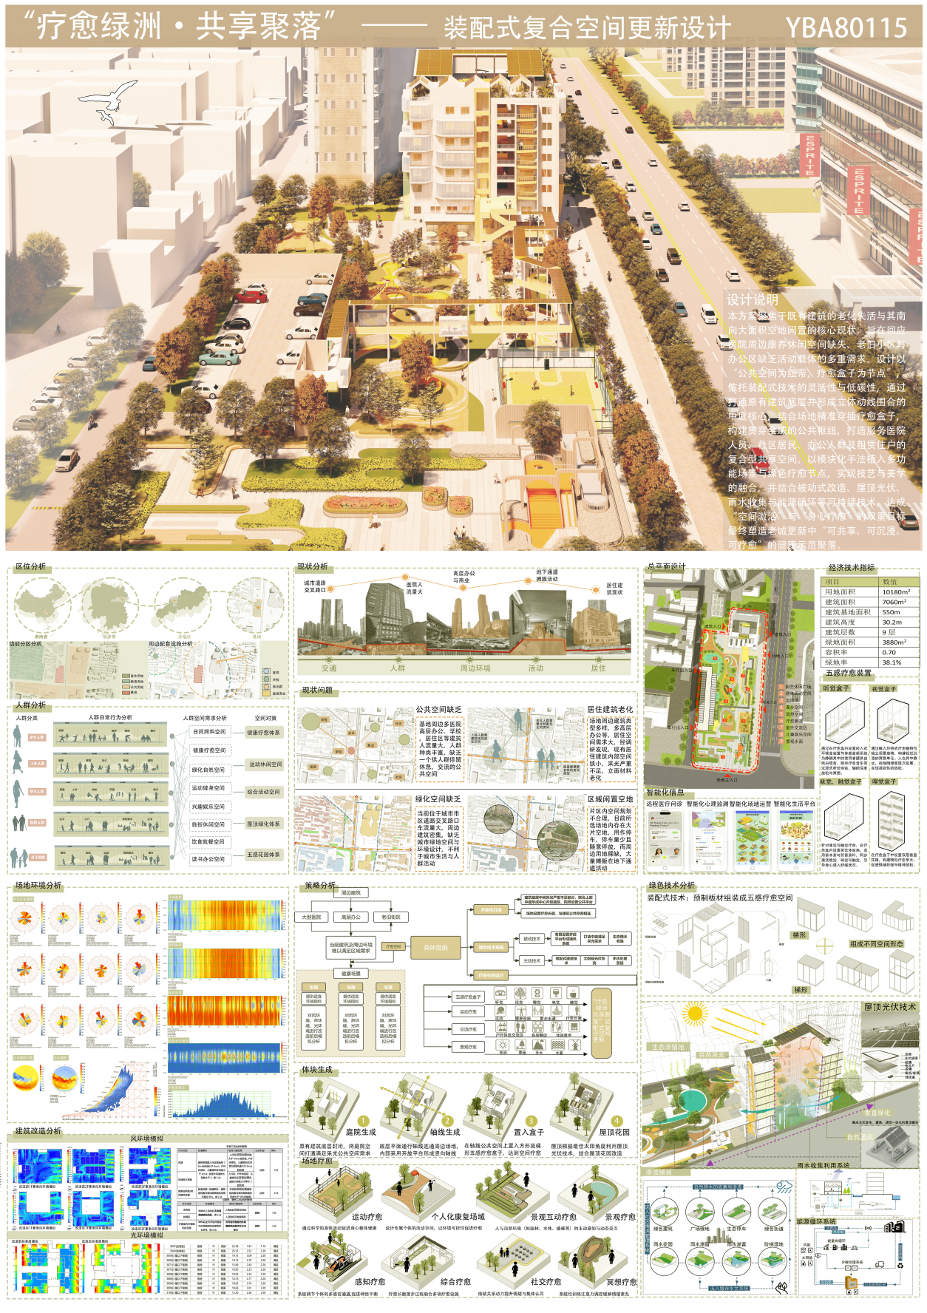
设计专业图纸

